1 апреля 2022 года социальным педагогом Бейсекеевой З.Р. с учащимися 5-8 классов проведена профилактическая беседа на тему: «Заведомо ложное сообщение об акте терроризма.
Цель: познакомить учащихся с ответственностью о заведомо ложном сообщении об акте терроризма.
Статья 274. Распространение заведомо ложной информации
Распространение заведомо ложной информации, создающей опасность нарушения общественного порядка или причинения существенного вреда правам и законным интересам граждан или организаций либо охраняемым законом интересам общества или государства, –
наказывается штрафом в размере до одной тысячи месячных расчетных показателей либо исправительными работами в том же размере, либо привлечением к общественным работам на срок до четырехсот часов, либо ограничением свободы на срок до одного года, либо лишением свободы на тот же срок.
2. То же деяние, совершенное:
1) группой лиц по предварительному сговору;
2) лицом с использованием своего служебного положения;
3) с использованием средств массовой информации или сетей телекоммуникаций, –
наказывается штрафом в размере до трех тысяч месячных расчетных показателей либо исправительными работами в том же размере, либо привлечением к общественным работам на срок до восьмисот часов, либо ограничением свободы на срок до трех лет, либо лишением свободы на тот же срок.

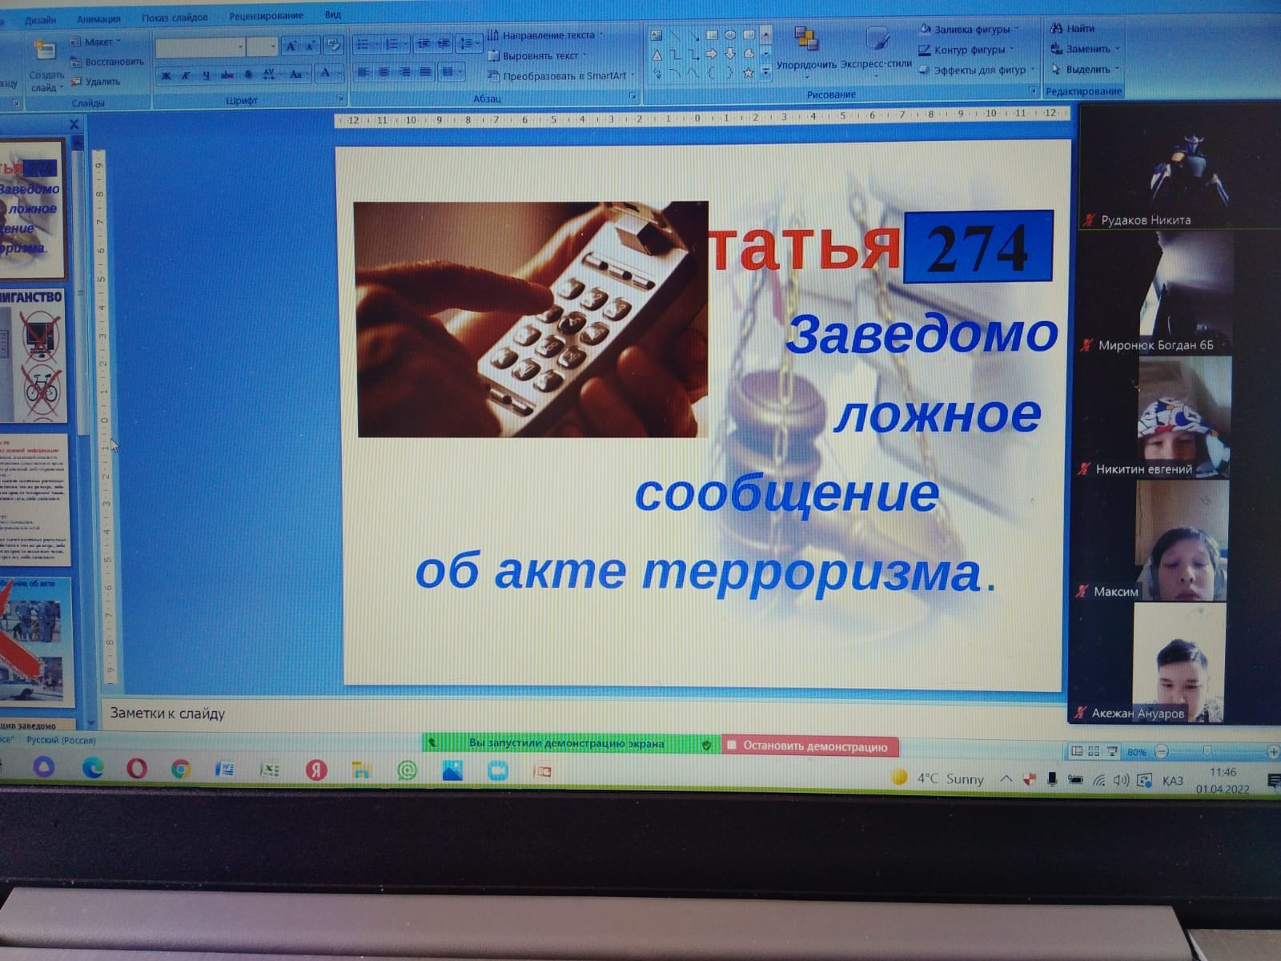

Общественная опасность данного преступления выражается в том, что заведомо ложное сообщение нарушает нормальный ритм жизни общества и государства, вносит элементы дезорганизации в деятельность предприятий, учреждений, нарушает работу транспорта, порождает ложные слухи, панику среди населения
Совершение данного деяния влечет за собой:
- создание экстремальной ситуации в связи с введением в действие соответствующих сил и средств по предупреждению и установлению последствий актов терроризма;
- отвлекает определенные силы правоохранительных органов от выполнения своих прямых обязанностей;
- сопряжено с ограничением прав личности;
- связано с причинением значительного материального ущерба.

